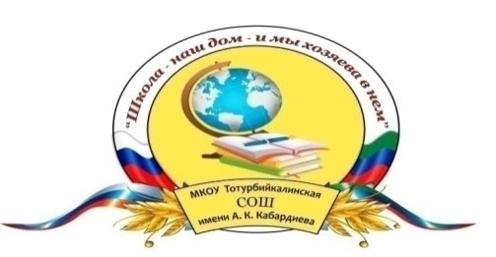

РЕСПУБЛИКА ДАГЕСТАН
МУНИЦИПАЛЬНОЕ ОБРАЗОВАНИЕ «ХАСАВЮРТОВСКИЙ РАЙОН»
МКОУ «Тотурбийкалинская СОШ им. А.К. Кабардиева»

368024, с. Тотурбийкала, ул. Арслана Кабардиева, 1 E-mail.ru-toturbijkala_sosh@mail.ru

ИНН – 0534021977 ОГРН – 1020501766625
Состав оргкомитета школьного этапа олимпиады
№ | ФИО | Должность
1 | Хыдырбеков Б.Х. | Зам директора по УВР
2 | Гаджиалиева Б.М. | Зам директора по ВР
3 | Боташева Н.Г. | Зам директора по МР

Состав жюри школьного этапа олимпиады по каждому общеобразовательному предмету
№ | Предмет | Ответственный | Должность
1. | ОБЖ | Хыдырбеков Б.Х. | Зам директора по УВР
 |  | Боташева Н.Г. | Зам директора по МР
2 | Литература | Гебекова З.И. | Учитель географии
 |  | Боташева Н.Г. | Зам директора по МР
3 | Биология | Кочкарова Г.Д. | Учитель истории
 |  | Хамавова М.Х. | Учитель географии
4 | Искусство (МХК) | Ахмедова И.Н. | Учитель русского языка и литературы
 |  | Боташева Н.Г. | Зам директора по МР
5 | Экология | Мустапаева З.Я. | Старшая вожатая
 |  | Боташева Н.Г. | Зам директора по МР
6 | Английский язык | Моллатаева В.Р.
 |  | Боташева Н.Г. | Зам директора по МР
7 | Право | Батдалова Б.Б. | Учитель родного языка и литературы
 |  | Боташева Н.Г. | Зам директора по МР
8 | Обществознание | Ханмурзаева М.Н. | Учитель математики
 |  | Боташева Н.Г. | Зам директора по МР
9 | Физика | Дадашева У.Д. | Учитель обществознания
 |  | Боташева Н.Г. | Зам директора по МР
10 | Русский язык | Элавов Я.Б. | Учитель английского языка
 |  | Боташева Н.Г. | Зам директора по МР
11 | География | Темикова А.Х. | Учитель русского языка и литературы
 |  | Боташева Н.Г. | Зам директора по МР
12 | История | Акаева М.М. | Учитель физики
 |  | Боташева Н.Г. | Зам директора по МР
13 | Химия | Дадашев Н.Р. | Учитель физкультуры
 |  | Боташева Н.Г. | Зам директора по МР
14 | Физкультура | Абдулова Х.И. | Учитель музыки
 |  | Боташева Н.Г. | Зам директора по МР
15 | Экономика | Муртазалиева Д.А. | Учитель физкультуры
 |  | Боташева Н.Г. | Зам директора по МР
16 | Астрономия | Халилова Л.К. | Учитель английского языка
 |  | Боташева Н.Г. | Зам директора по МР
17 | Математика | Кочкарова Г.С. | Библиотекарь
 |  | Боташева Н.Г. | Зам директора по МР
18 | Технология | Абушова С.Р. | Учитель математики
 |  | Боташева Н.Г. | Зам директора по МР
19 | Информатика и ИКТ | Мухаджирова Бурлюят Камалутдиновна | Учитель физической культуры
 |  | Боташева Н.Г. | Зам директора по МР

Директор
МКОУ «Тотурбийкалинская СОШ
им. А.К. Кабардиева» ________________________ Ф.К.кабардиева

